รายงานผลการปฏิบัติราชการ
งานอํานวยการ
มกราคม พ.ศ.2567
ภาพประกอบ ผู้บังคับบัญชาตรวจเยี่ยม
วันนี้(16 ม.ค.2567) เวลา 12.00 น.
พ.ต.อ.เกรียงศักดิ์ นุ่นเกลี้ยง รอง ผบก.ภ.จว.นครศรีธรรมราช ได้มาตรวจเยี่ยมที่ สภ.ขนอม พบ พ.ต.อ.กิตติศักดิ์ รามสวัสดิ์ ผกก.สภ.ขนอม พ.ต.ท.ปฏิภาณ ไชยรักษ์ รอง ผกก.ป.ฯ พ.ต.ท.รณภพ รำเพยเพชร รอง ผกก.สสฯ พ.ต.ท.สมเชิญ ทองใหญ่ รอง ผกก.(สอบสวน)ฯ นายตำรวจระดับสารวัตร และ หน.สายตรวจต่าง ๆ ให้การต้อนรับ ฯ รายงานเหตุการณ์ปกติ จึงได้กำชับการปฏิบัติหน้าที่ ดังนี้
1. ให้มีการพัฒนาสถานี ตำรวจทุกสายงานอย่างต่อเนื่อง
2. ปรับปรุงพัฒนารอบๆอาคารที่ทำการให้เรียบร้อย
3.ตรวจสอบอาคารบ้านพักที่ใช้การไม่ได้ ชำรุดทรุดโทรมโดยให้ทำหนังสือถึง ภ.จว.ในการให้ช่างโยธา มาประเมินและของบปรับปรุงต่อไป
4.ให้มีการฝึกแถวข้าราชการตำรวจเป็นประจำในวันพุธทุกสัปดาห์ทั้งยุทธวิธีและระเบียบวินัยต่างๆ
5.ให้มีการประชุมทุกสายงานเป็นประจำอย่างต่อเนื่อง ทุก 15 วัน
6.ให้เร่งรัดจับกุมยาเสพติดกลุ่มจำหน่ายตามตัวชี้วัด แล้เร่งรัดการทำคดีสมคบในกรณีจำหน่าย โดยให้ รอง ผกก.(สอบสวน)ฯ ประชุมการปฏิบัติ

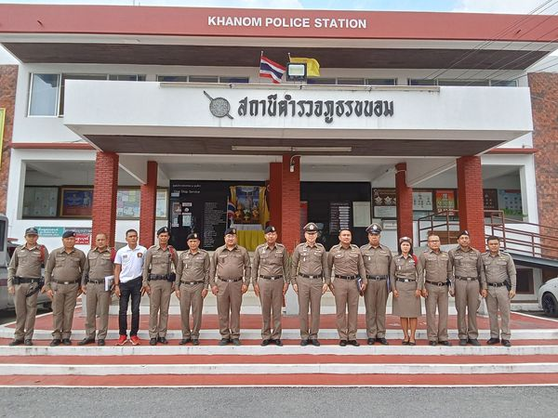
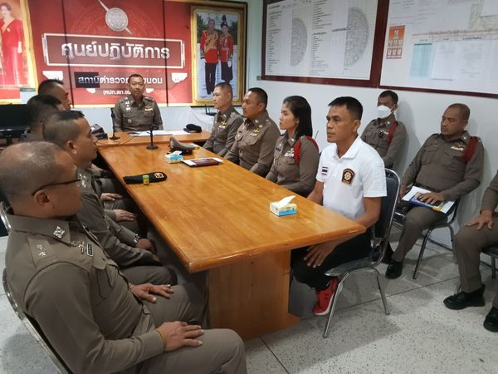
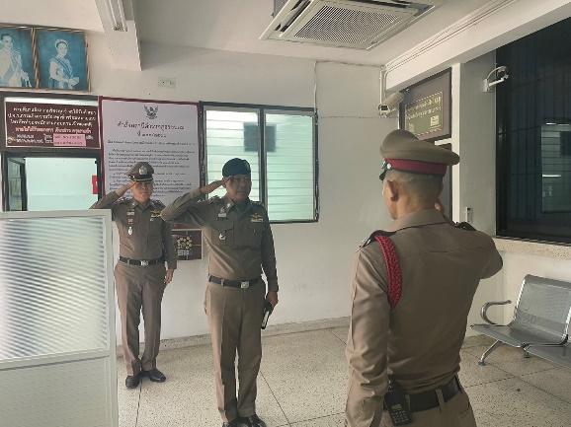
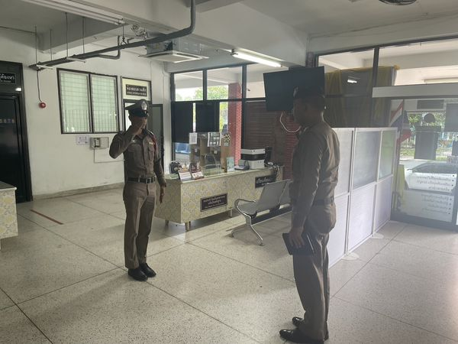

ภาพประกอบ เข้าแถวเคารพธงชาติ
วันที่ 22 มกราคม 2567 เวลา 08.00 น. พ.ต.อ.กิตติศักดิ์ รามสวัสดิ์ผกก.สภ.ขนอม, พ.ต.ท.ปฏิภาณ ไชยรักษ์ รอง ผกก.ป.สภ.ขนอม พ.ต.ท.นิกร แก้วเนินสวป.สภ.ขนอม, พร้อมข้าราชการตำรวจ สภ.ขนอม ร่วมปล่อยแถวเคารพธงชาติ และ ฝึกยุทธวิธีการควบคุมบุคคลคุ้มครั่งด้วยการใช้ไม้ง่ามตามหลักยุทธวิธีตำรวจ

